**Сценарий торжественной линейки,**

**посвященной празднику первого звонка 2025 – 2026 учебного года**

**«Мектебім- мейірім мекені».**

**Цель:**проведение торжественной линейки и праздника, посвящённых «Дню Знаний».

**Задачи:**

1. Создать торжественное настроение всем участникам торжества.

2. Содействовать формированию чувства причастности к жизнедеятельности всей школы.

3. Воспитывать чувство преемственности школьных традиций, чувство ответственности, патриотизма.

**Выстраивание линейки**

***Звучит музыка (песни о школе, о детстве).***

***Учащиеся выстраиваются в линейку.***

***Звучат фанфары. Выход ведущих.***

**Ведущий 1:**

Қыркүйектің бірінде

Күміс қоңырау күмбірлеп,

Кең далаға жар салды

Мектеп біздің күлімдеп

Әр баланы қарсы алады.

Қайырлы күн, құрметті ұстаздар, оқушылар, ата-аналар, мерекеміздің қонақтары! Біз сіздермен бүгін қайта көріскенімізге қуаныштымыз. Ұлан- байтақ еліміздің барлық мектептерінде бүгін жаңа оқу жылы басталды, ал біздің мектепте жаңа оқу жылындағы бірінші мектептік мереке.

**Ведущий 2:** Добрый день, дорогие ученики, друзья. Здравствуйте, любимые учителя! Здравствуйте, уважаемые родители и дорогие гости! Для миллиона казахстанцев, для тысячи учителей, для миллионов родителей сегодня долгожданный праздник – День знаний. И, как всегда, в этот день наша школа принимает в свою дружную семью новое пополнение. И пусть первый звонок нового учебного года принесёт им удачу!

Есть в году различные праздники,

И сегодня праздник у нас.

В первый раз идут первоклассники

В свой приветливый школьный класс.

Перед вами первые ступени

Счастливого и доброго пути.

Желаем радостно и вдохновенно

С удачей под руку идти!

-Встречаем наших первоклассников в сопровождении их первых учителей:

***Музыка. Выход первоклассников.***

1 «А» класс – учитель Щербакова Алина Евгеньевна

1 «Б» класс – учитель Байгужинова Асель Сериковна

**Ведущий 2.** Школа внимание! Равнение на Флаг Республики Казахстан. К исполнению государственного Гимна преступить.

***(Исполняется гимн Республики Казахстан)***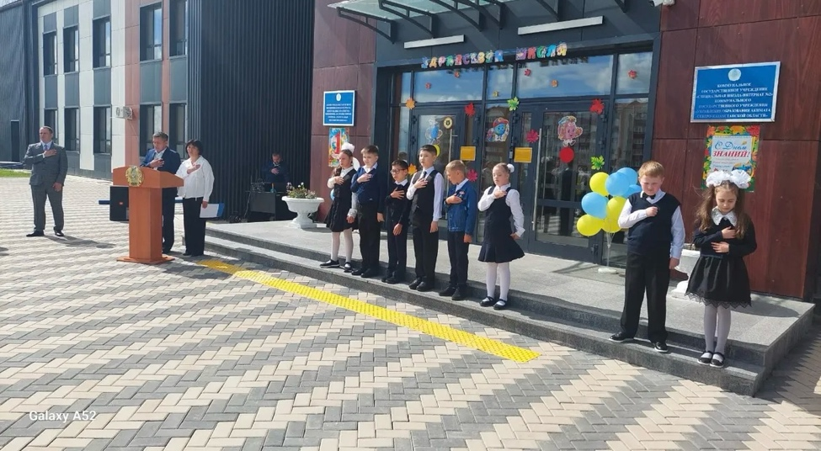

**Ведущий 1:**

Мектеп деген білім кені, жыр кені,

Мектеп деген ғылымның ең үлкені

Мектеп деген тәрбиеші адамға

Мектеп деген даналардың мекені

Ұлылықты ардақ тұтар үнемі,

Алтын ұя, ақ босаға киелі,

Қанат қаққан білім алып өзіңнен,

Күллі шәкірт саған басын иеді.

**Ведущий 2.** Для поздравления с началом нового 2025-2026 учебного года, слово предоставляется директору школы Белоногову Артем Олеговичу.

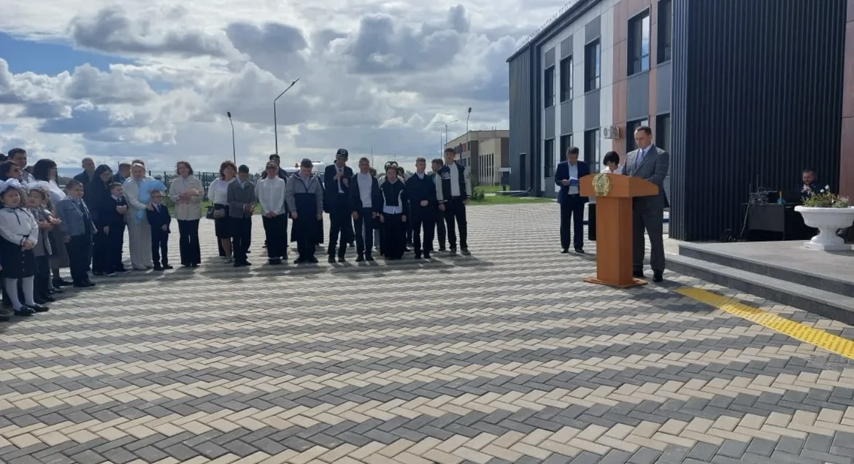

***Поздравление гостей***

**Ведущий 2.** У нашей школы много друзей, которых мы всегда рады видеть. И сегодня, они вместе с нами, чтобы поздравить всех с началом учебного года. Слово нашим гостя.

***Музыкальный номер.***

**Ведущий 2.** Дорогие первоклассники. Сегодня, переступив школьный порог, вы отправитесь в увлекательное, интересное, хотя и трудное путешествие по стране «Знаний». Этой страны вы не найдете ни на одной карте или глобусе. Эту страну предстоит открывать вам самим с помощью учителей нашей школы.

Дорогие ученики!  
Знаем, вы готовились  
Рассказать свои стихи  
Вы уже настроились!

**Ведущий 2:** Сөз кезегін 1-ші, 5- ші, және 9-шы сынып оқушыларына берейік.

***Музыка. Выступление учеников – стихи.***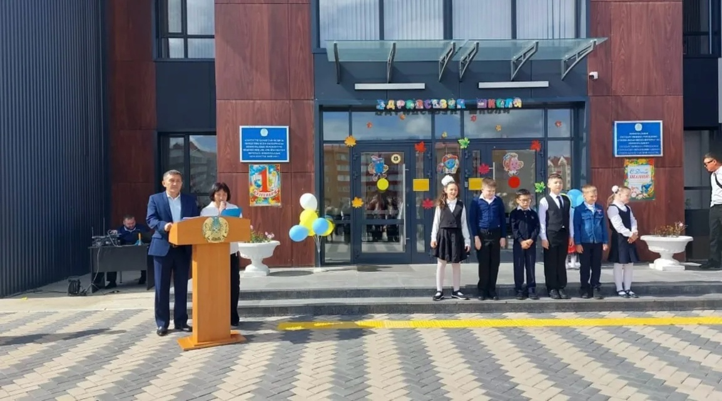

**Ведущий 2:** Сегодня школьная жизнь начинается не только для первоклассников, но и для их родителей. Для них также это минуты радости и волнения. Слово предоставляется родителям первоклассников:

***Музыка выход Буратино.***

**Ведущий 1:**Сегодня у нас удивительный и прекрасный праздник – 1 сентября – День знаний! В этот день все школьники идут в школу на свой первый урок. Ой, смотрите, что это здесь лежит? ***(дети отвечают – портфель, рюкзак)***. Ребята, это ваш? Странно…. Чей же он тогда? Кто же его тут забыл…

***Звенит звонок (вбегает Буратино??, пробегает мимо детей, весело здоровается)***

**Ведущий 2:** Ребята, вы узнали кто это? ***(дети отвечают)***

**Буратино:** Здравствуйте**,** детишки, девчонки и мальчишки! Как у вас дела? Как настроение? Вижу тут весело, а можно мне с вами остаться, поиграть, повеселиться?

**Ведущий 1:**Буратино,а тебе не пора ли в школу?

**Буратино:** Ой, я совсем забыл, мне ведь тоже в школу нужно идти!

Вот уже звенит звонок, опоздаю на урок!

Я всё утро волновался, пока в школу собирался,

Я сегодня первый раз иду в школу, в 1 класс!

- Ребята, а вы знаете, что сегодня все школьники отправились с портфелями в школу? И я собирался, да только вот потерял свой рюкзак! Отвлекся на минуточку, а рюкзака уже и след простыл….

**Ведущий 1:**Буратино, мы с ребятами нашли твой рюкзак! Странно, что-то мне кажется, что твой рюкзак не совсем подходит для школьника… Нужно проверить все ли правильно ты собрал.

**Буратино:**Да что тут проверять?***(заглядывает в рюкзак).***  Да, вы правы я совсем не знаю, что из этого мне пригодится для уроков!

**Ведущий 2:**Ребята, поможем Буратино собрать портфель в школу? ***(дети отвечают)***

***На столе портфель, школьные принадлежности (тетради, пенал, карандаши, учебник, альбом для рисования и тд.) и лишние предметы (мяч, игрушки, машинка и тд.)***

**Буратино:** Скажите, нужны ли машинки в школе?

**Дети:** Нет!

**Буратино:** Ну, хорошо, машинку не буду брать.

***(Задавая примерно такие вопросы перечисляет предметы на столе)***

**Ведущий 1:**Молодцы, помогли Буратино правильно собираться в школу. Что ж, Буратино, мы тебе дарим все эти предметы и желаем хорошо учиться в школе.

**Буратино:**Спасибо, дорогие ребята, за помощь! Вы настоящие друзья! А в благодарность за вашу помощь я дарю вам этот золотой колокольчик. До свидания, ребята!

**Ведущий 1:**

Қоңырау сыңғырла, асыға  
Үн қосқан қиядан асуға  
Білім ал, еңбек ет жас ұлан  
Өрле сен биiк шың басына.  
Қоңырау үні сыңғырлап,  
Естілді жылы жаныма  
Күлкідей әсем сылдырлап  
Бөбекті жиды маңына

**Ведущий 2:**  
Когда сменяет осень пору летнюю  
И урожаем радует земля,  
На всей планете первый день осенний  
Считают красным днем календаря.  
И школа встретит классами просторными  
И первым переливистым звонком.  
Звонком, что открывает год учебный.  
Звонком, который каждому знаком.  
Он снова позовет тебя в загадочный  
Научный мир. А потому не зря  
Пусть именно звонок тебя поздравит  
С Днем Знаний! С Первым Сентября!  
**Ведущий 1:**  
Алғашқы қоңырау соғу құқы 9 сынып оқушысы Овчинников Саид пен 1 сынып оқушысы Мусина Разияға беріледі.

***Звонок.***

**Ведущий 1:**Құтты болсын мейрамың   
Құтты болсын қадамдар   
Сақадай сай жайларың   
Ештеңе жоқ алаңдар   
Хан сарайдай шуақты   
Оқу ордамыз тұр шуақты   
Жаңа ынтамен қуатты   
Оқу жылын бастаңдар.

-Құрметті оқушылар, ұстаздар, қонақтар! 2025-2026 оқу жылының «Алғашқы қоңырау» салтанатты жиынын жабуға рұқсат етіңіздер. Сіздерге дарынды деген атқа лайық, биіктен көрінетін білім иелері болуларыңызға тілектеспіз, биылғы оқу жылы сіздерге шығармашылық табыс, бақыт әкелсін дегіміз келеді.

**Ведущий 2:** Торжественная линейка, посвящённая началу учебного года, объявляется закрытой! Все учащиеся школы приглашаются на первый урок в этом учебном году. Право первыми пройти на свой первый урок под ваши дружные аплодисменты предоставляется нашим первоклассникам.

***Приглашаем пройти в школу учащихся (по очереди):2,3,4,5,6,7,8,9.***